Eclipse配置git

1. **配置git信息**

windows->preferences，在搜索框中输入git，选择configuration，点击Add Entry

输入user.name 和value值，user.email 和value值

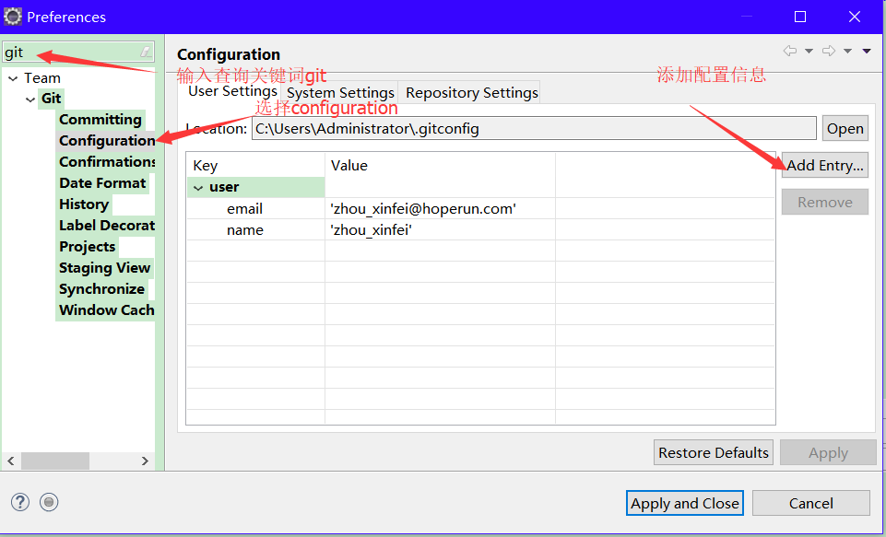

**2．生成SSH key**

使用eclipse自带的生成key的工具windows->preferences->General->Network Connections->SSH2，点击SSH2

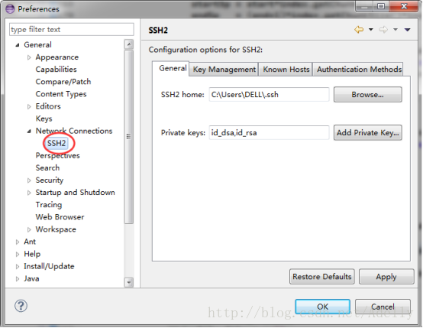

在key management处点生成RSAkey

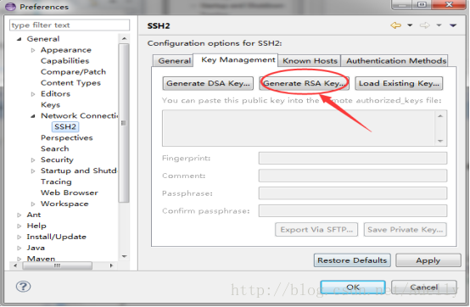

点save private key. 把生成的key文件存到用户目录的.ssh目录下。（像第一张图中SSH2 Home指定的目录）

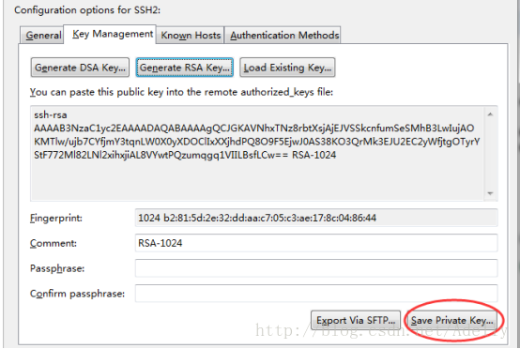

在SSH2 Home指定的目录会生成两个文件，一个id_rsa是私钥，一个id_rsa.pub是公钥。

**3.发布公钥到服务器**

用记事本打开刚刚保存的id_rsa.pub文件，能看到如图所示的类似内容，将他们复制下来。

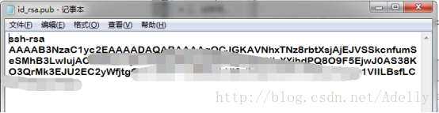

用你的用户登录到GitLab, Profile Settings->ssh keys->add ssh key. 给用户添加全局的公钥文件。

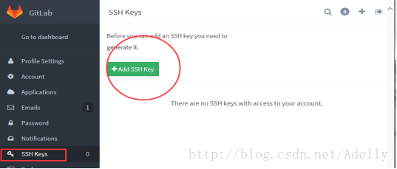

把刚刚复制的内容粘贴到页面上，add key。

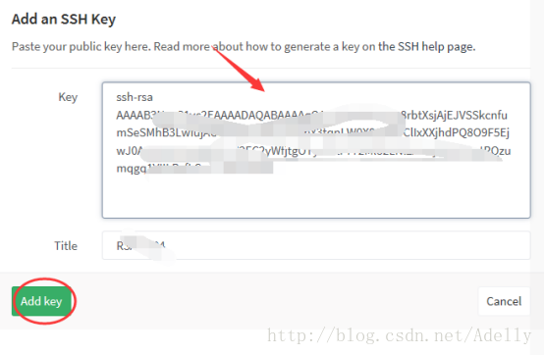

**4.相关的具体操作**

**1）在Eclipse中新建一个项目，此处新建测试用的项目是GitPro1**

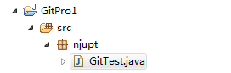

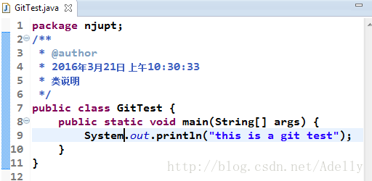

**2）新建GitPro1项目的仓库**

在项目上右键 -> Team ->Share Project -> Git -> Next

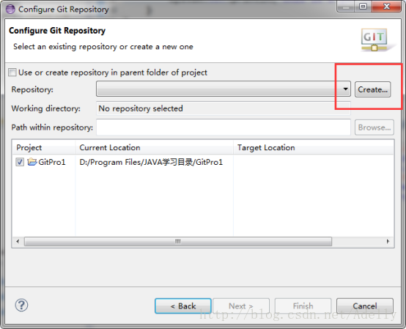

Create->自定义仓库名称->Finish

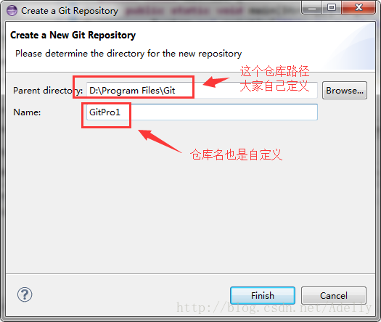

在D:\Program Files\Git\GitPro1目录下可以看到GitPro1仓库了（.git文件为隐藏文件）

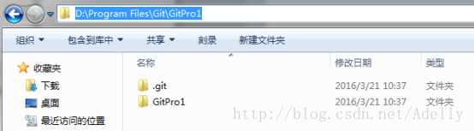

同时，eclipse中的project也建立git版本控制，此时未创建分支，处于NO-HEAD状态

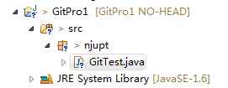

文件夹中的”?”表示此文件夹处于untracked状态，这样就成功创建Git仓库。

**3）将项目Commit到本地仓库**

尝试提交GitPro1项目，右键->Team->Commit

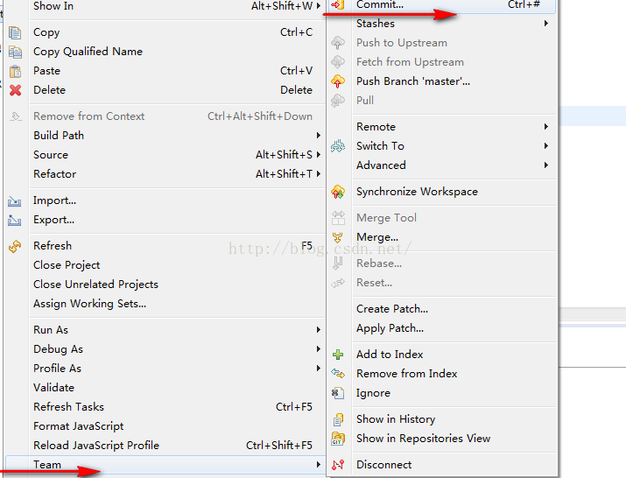

**4）配置.gitignore来过滤不需要上传的文件**

这种情况针对带maven依赖的工程！！（因为.classpath .settings .project | clone下来时会有影响造成无法下载jar包依赖）普通工程暂时不用过滤文件

在工程实现过程中，会生成一些中间文件，或者在项目中的部分文件是不需要进行版本管理的。对于这些文件应该对于Git来讲是透明的。Git提供这种功能，可以自己指定哪些文件可以不被管理。具体方法是在版本管理的根目录下（与.Git文件夹同级）创建一个  .gitignore（gitignore是隐藏文件，所以前面有个点）

在界面上输入.classpath .settings .project 保存。可以在仓库视图的Working Directory中看到这个文件。此时你commit时会自动过滤掉这三类文件。若本来工程下面就有这个文件里如果有/bin/类似的文字不要删除，直接换行添加你需要过滤的文件。

上一步点击commit的时候会出现以下图片，在.gitignore文件中配置过滤规则。

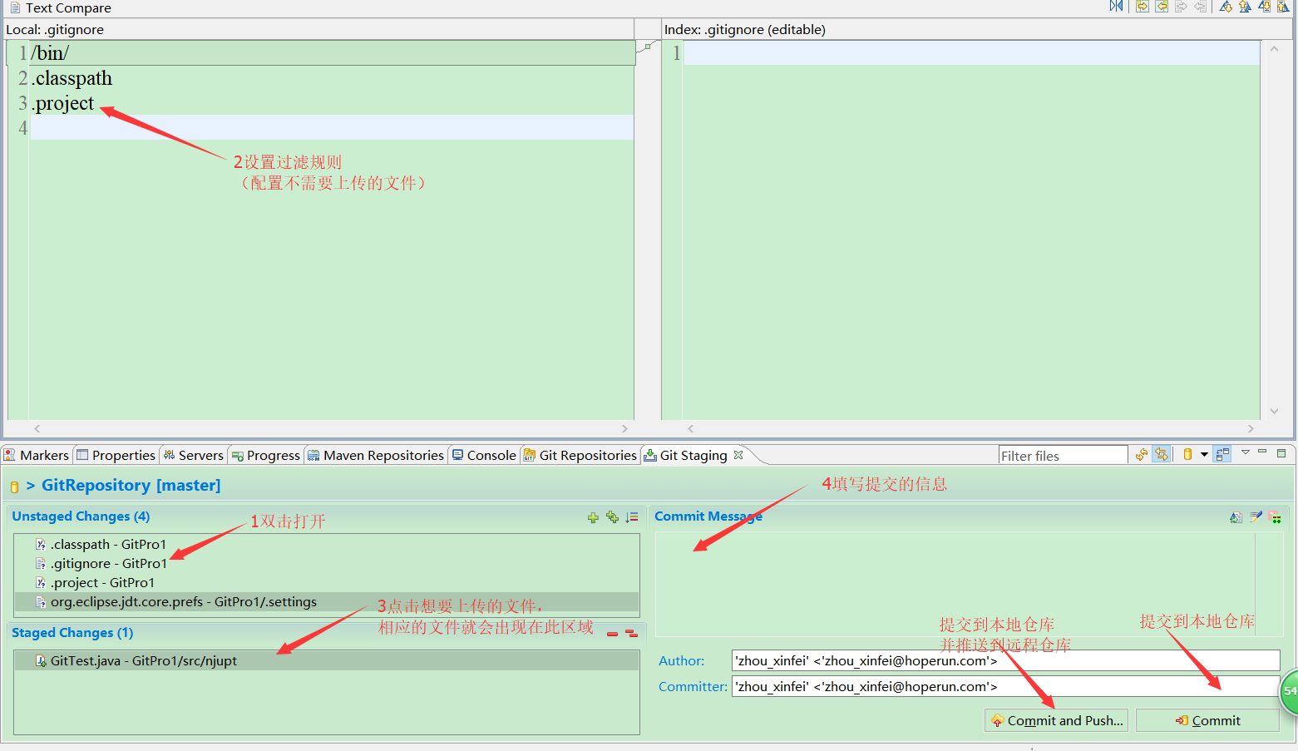

5）push到远程仓库

点击上图的commit and push按钮，会弹出以下的对话框

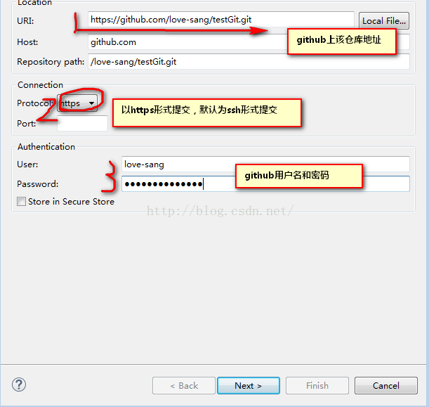

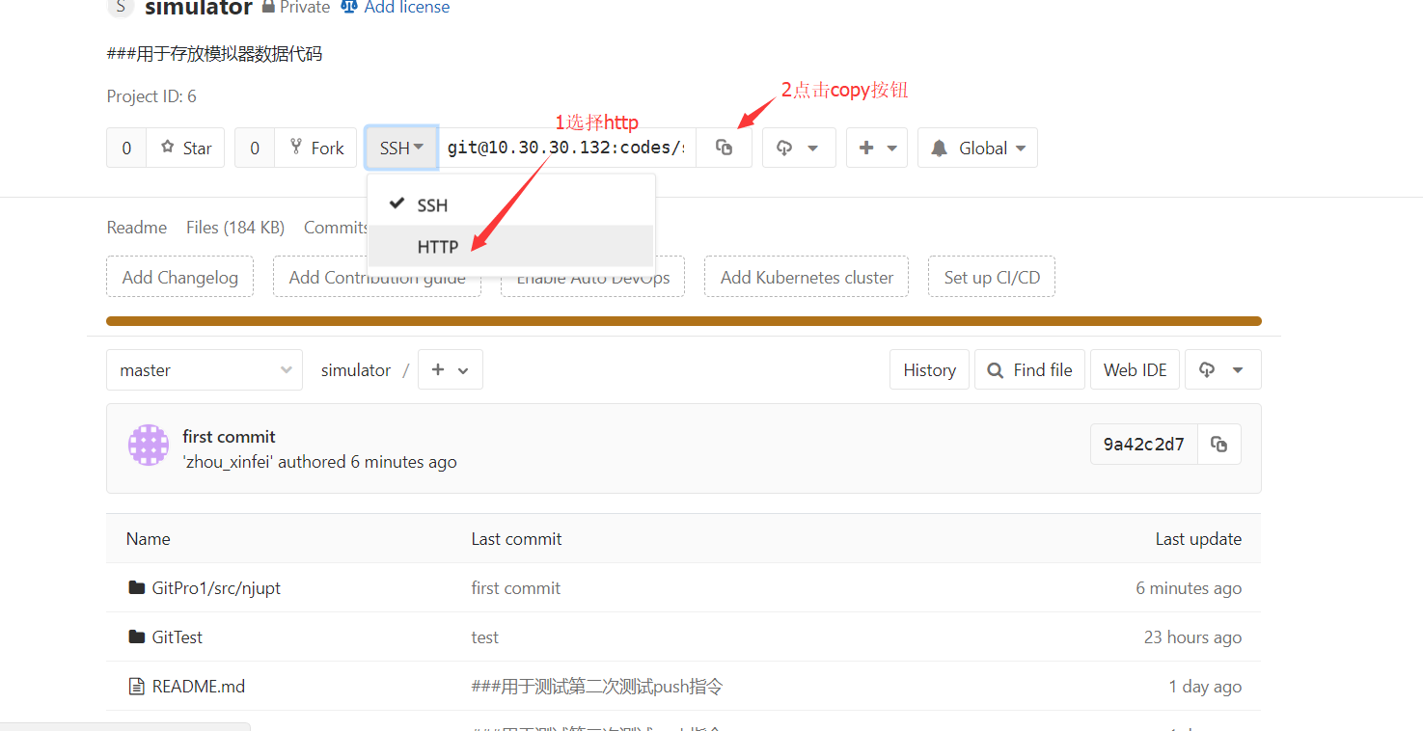

Copy到的地址就是上图中URI的地址，填写用户名和密码点击next –>Add All Branches Spec->Finish.

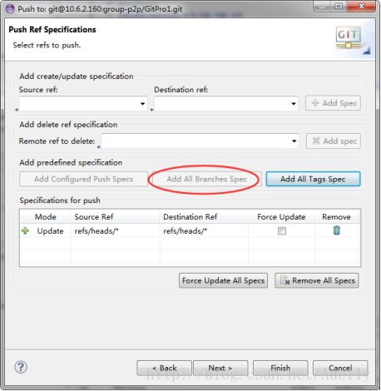

完成后：

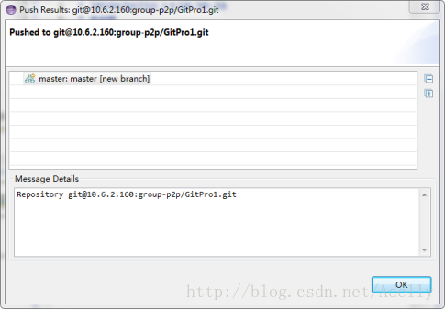

**注：在向远程仓库push项目前一定要先pull，确保项目是最新的**

如有其它疑问请访问以下网页：

<https://blog.csdn.net/Adelly/article/details/79099772>

<https://blog.csdn.net/u012052268/article/details/79160478>

<https://gitlab.com/gitlab-com/support-forum/issues/207>